Лабораторна робота 1 - Знайомство з векторними та матричними операціями на прикладі бібліотеки NumPy
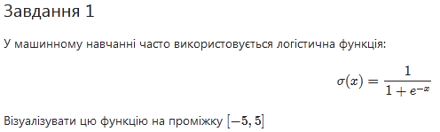
Код програми:
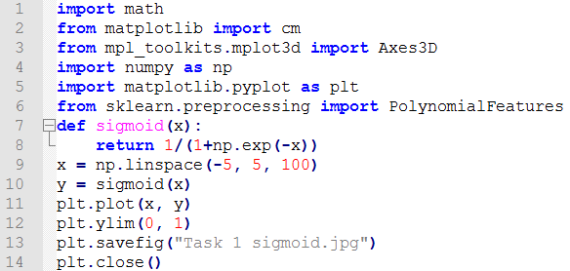
Графік функції:
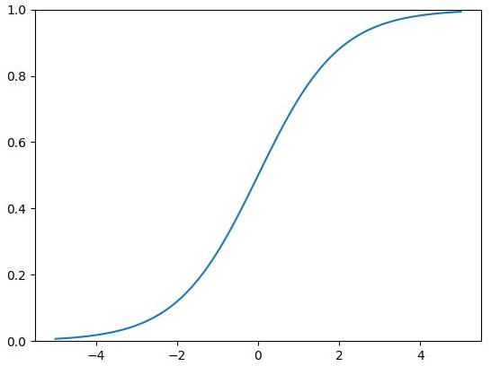
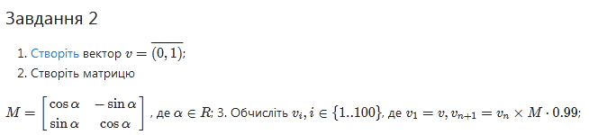
Код програми:
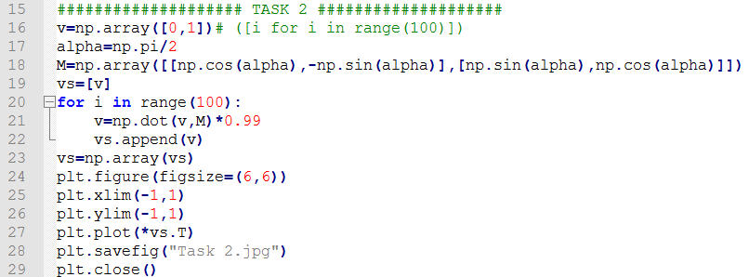
Отримана фігура:
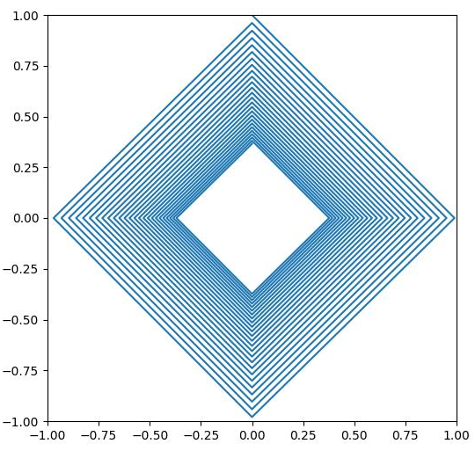
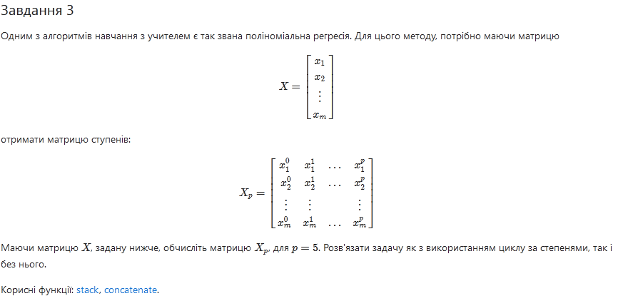
Код програми:
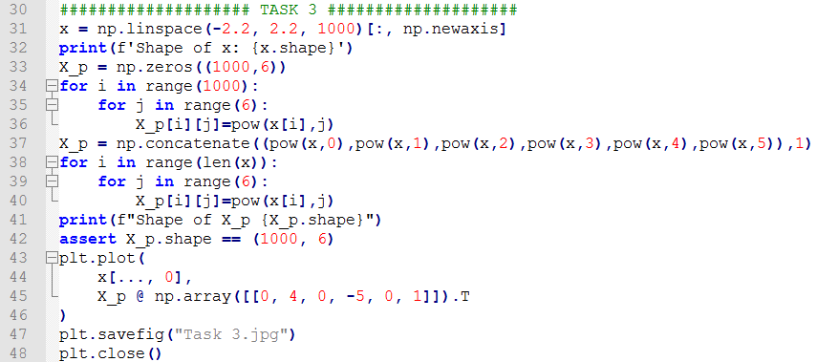
Графік функції:
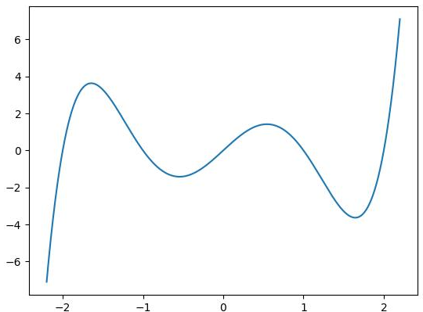
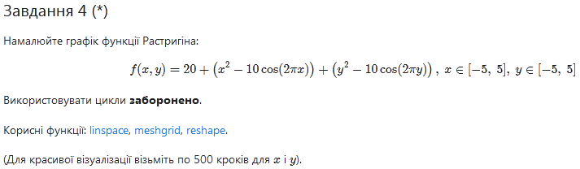
Код програми:
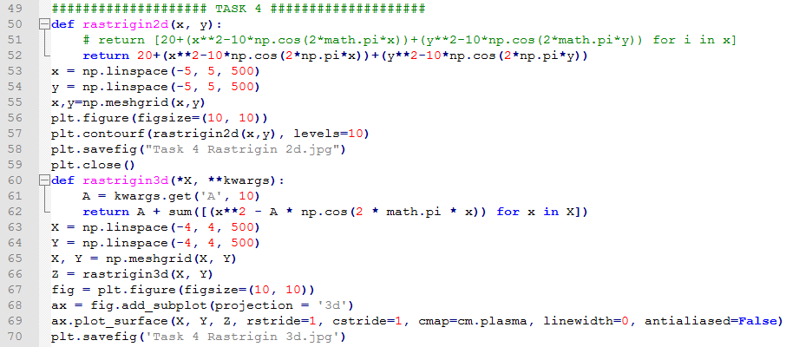
Зображення функції Растригіна у 2D | Зображення функції Растригіна у 3D
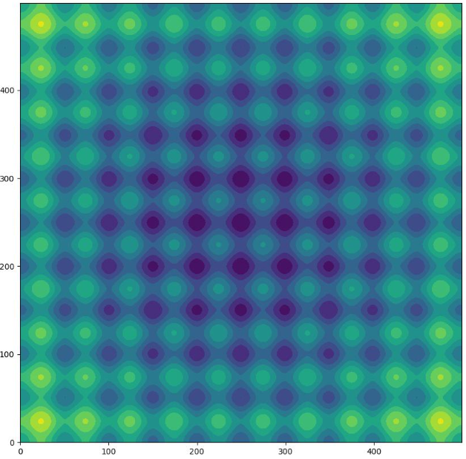 | 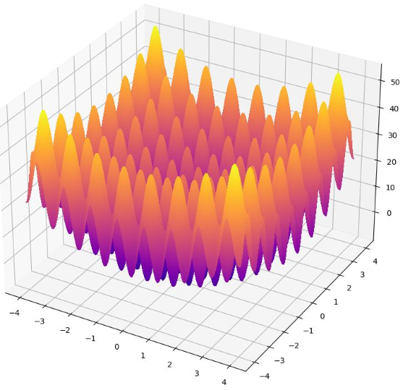
Висновок: При виконанні даної лабораторної роботи ми ознайомились з основами мови Python, виконали обчислення деяких математичних функцій, навчились зображувати їх графічно за допомогою команд бібліотеки matplotlib. Написання коду здійснювалось з використанням програми Notepad++, а запуск – за допомогою невеликого скрипта у bat-файлі в середовищі Windows.

